**概述：**

“USB主机-HID鼠标（串口输出FreeRTOS)”程序是一个USB 鼠标应用程序，由“SDK_2.6.1_MIMXRT1052xxxxB\boards\evkbimxrt1050\usb_examples\usb_device_hid_mouse\freertos”程序移植得到。程序启动后将USB鼠标接入开发板的USB接口，鼠标的状态将通过UART1输出。打开串口调试助手并连接开发板即可看到鼠标移动、单击等状态信息。

**程序说明：**

程序在“14-3，SRAM动态创建多任务”基础上添加了USB相关内容，如图 1所示。

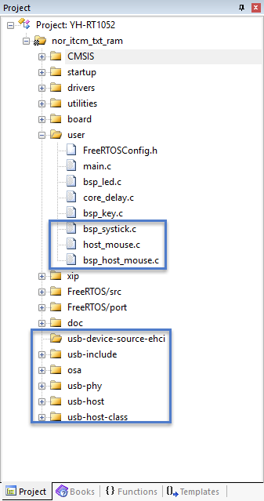

图 1USB相关文件

相比“14-3，SRAM动态创建多任务”程序还修改了board.c/h, clock_config.c/h,pin_mux.c/h文件, main.c文件以及FreeRTOSConfig.h文件。

移植过程中除了添加、修改以上文件还要修改全局宏定义，例如本程序的“nor_txt_ram”版本需要添加宏“FSL_RTOS_FREE_RTOS、“USB_HOST_CONFIG_BUFFER_PROPERTY_CACHEABLE=1”。宏定义“FSL_RTOS_FREE_RTOS”表示这是一个基于FreeRTOS的程序（在SDK库中使用条件编译区分裸机和RTOS），宏定义“USB_HOST_CONFIG_BUFFER_PROPERTY_CACHEABLE=1”表示USB缓冲区可缓存，如果这个宏定义为“1”则工程中还要包含cache相关库文件（fsl_cache.c/h）。

**运行程序：**

1. 编译成功后将程序下载到开发板并运行。
2. 使用串口调试助手连接UART1。
3. 将一个USB鼠标接入开发板的USB接口。
4. 移动、点击鼠标后串口将会打印鼠标的状态信息，如图 2所示。标号1打印了host初始化结果。标号2打印USB-hub信息，程序能够自动识别USB-hub并输USB-hub的层数以及SUB-hub的地址。标号3，如果检测到鼠标插入则输出鼠标的PID、VID等信息。鼠标枚举成功后移动鼠标或单击鼠标，串口将会输出鼠标的状态。

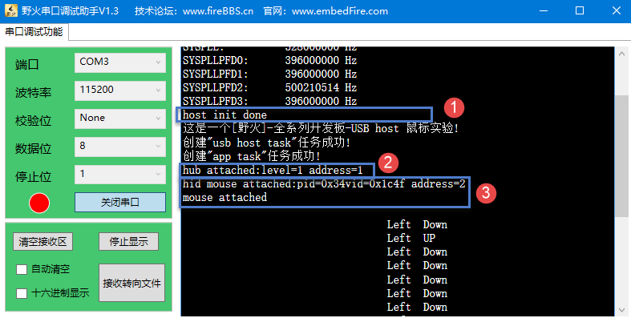

图 2程序运行结果